本科生期末试卷 三
- 选择题（每小题1分，共10分）
- 冯·诺依曼机工作的基本方式的特点是______。
A 多指令流单数据流
B 按地址访问并顺序执行指令
C 堆栈操作
D 存贮器按内容选择地址
- 在机器数______中，零的表示形式是唯一的。
A 原码 B 补码 C 移码 D 反码
- 在定点二进制运算器中，减法运算一般通过______来实现。
A 原码运算的二进制减法器
B 补码运算的二进制减法器
C 原码运算的十进制加法器
D 补码运算的二进制加法器
4. 某计算机字长32位，其存储容量为4MB，若按半字编址，它的寻址范围是______。
A 4MB B 2MB C 2M D 1M
- 主存贮器和CPU之间增加cache的目的是______。
A 解决CPU和主存之间的速度匹配问题
B 扩大主存贮器容量
C 扩大CPU中通用寄存器的数量
D 既扩大主存贮器容量，又扩大CPU中通用寄存器的数量
- 单地址指令中为了完成两个数的算术运算，除地址码指明的一个操作数外，另一个常需采用______。
A 堆栈寻址方式 B 立即寻址方式 C 隐含寻址方式 D 间接寻址方式
- 同步控制是______。
A 只适用于CPU控制的方式
B 只适用于外围设备控制的方式
C 由统一时序信号控制的方式
D 所有指令执行时间都相同的方式
8．描述 PCI 总线中基本概念不正确的句子是______。
- PCI 总线是一个与处理器无关的高速外围总线
- PCI总线的基本传输机制是猝发式传送
C. PCI 设备一定是主设备
D. 系统中只允许有一条PCI总线
- CRT的分辨率为1024×1024像素，像素的颜色数为256，则刷新存储器的容量为______。
A 512KB B 1MB C 256KB D 2MB
10．为了便于实现多级中断，保存现场信息最有效的办法是采用______。
A 通用寄存器 B 堆栈 C 存储器 D 外存
- 填空题（每小题3分，共15分）
- 数的真值变成机器码可采用A. ______表示法，B. ______表示法，C.______表示法，移
码表示法。
- 形成指令地址的方式，称为A.______方式，有B. ______寻址和C. ______寻址。
3. CPU从A. ______取出一条指令并执行这条指令的时间和称为B. ______。由于各种指
令的操作功能不同，各种指令的指令周期是C. ______。
- 微型机的标准总线从16位的A. ______总线，发展到32位的B. ______总线和C.
______总线，又进一步发展到64位的PCI总线。
5．VESA标准是一个可扩展的标准，它除兼容传统的A. ______等显示方式外，还支持B.
______像素光栅，每像素点C. ______颜色深度。
三.（9分）已知 x = - 0.01111 ，y = +0.11001，
求 [ x ]_{补} ，[ -x ]_{补} ，[ y ]_{补} ，[ -y ]_{补} ，x + y = ？ ，x – y = ？
四.（9分）假设机器字长16位，主存容量为128K字节，指令字长度为16位或32位，共有128条指令，设计计算机指令格式，要求有直接、立即数、相对、基值、间接、变址六种寻址方式。
五.（9分）某机字长32位，常规设计的存储空间≤32M ，若将存储空间扩至256M，请提出一种可能方案。
- (10分)图B3.1所示的处理机逻辑框图中，有两条独立的总线和两个独立的存贮器。已知指令存贮器IM最大容量为16384字（字长18位），数据存贮器DM最大容量是65536字（字长16位）。各寄存器均有“打入”（R_{in}）和“送出”（R_{out}）控制命令，但图中未标出。
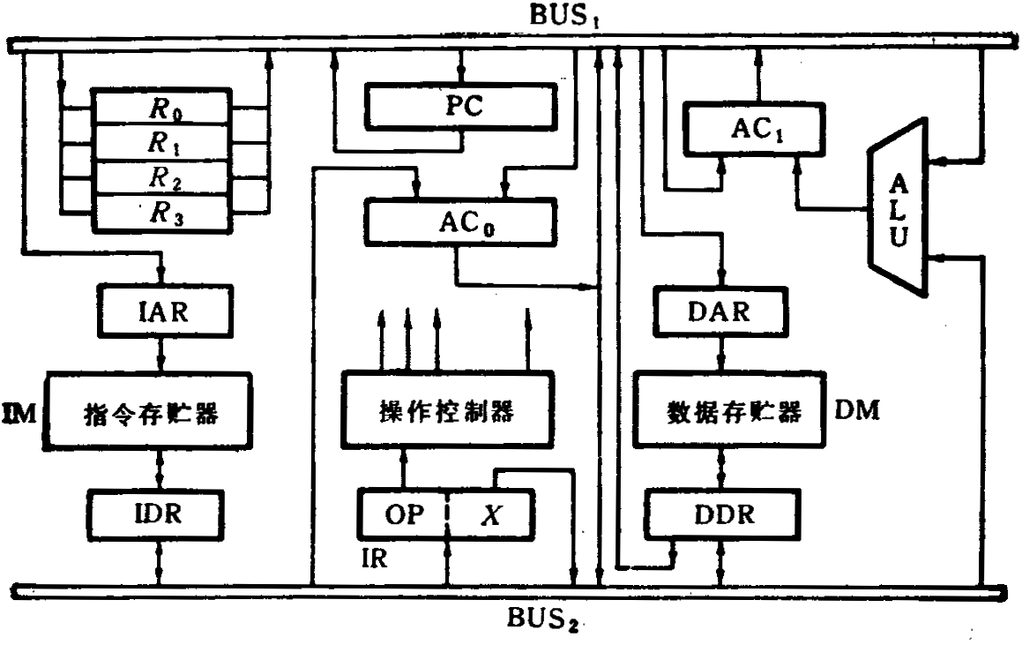
图B3.1

设处理机指令格式为：
17 10 9 0
OP | X
加法指令可写为“ADD X（R₁）”。其功能是（AC₀） + （（R_{i}） + X）→AC₁，其中（（R_{i}）+ X）部分通过寻址方式指向数据存贮器，现取R_{i}为R₁。试画出ADD指令从取指令开始到执行结束的操作序列图，写明基本操作步骤和相应的微操作控制信号。
七. （9分）总线的一次信息传送过程大致分哪几个阶段？若采用同步定时协议，请画出
读数据的时序图来说明。
八.（9分）图B3.2是从实时角度观察到的中断嵌套。试问，这个中断系统可以实行几重
中断？并分析图B3.2的中断过程。
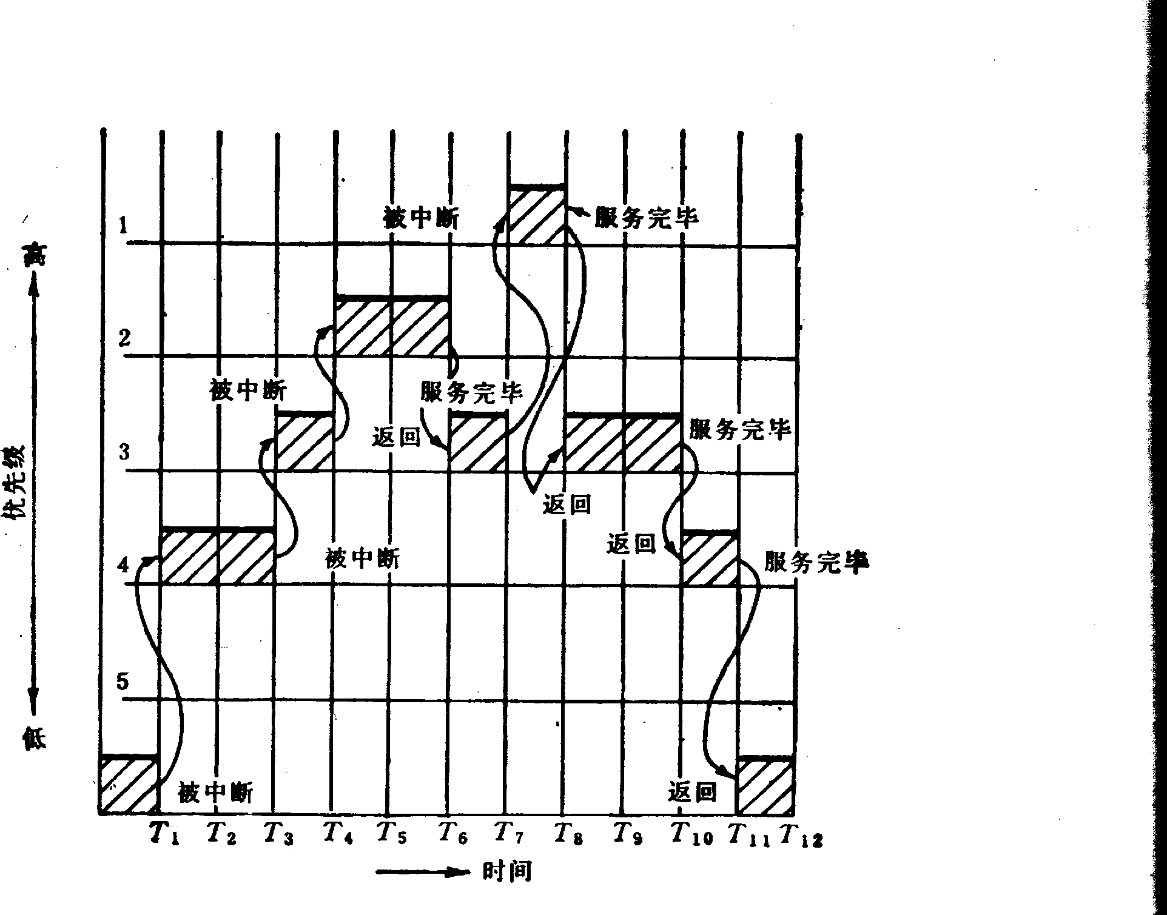

图B3.2
九. （10分）机动题
十. （10分）机动题

